Урок разработан педагогом-организатором МБОУ г. Иркутска СОШ № 71 им. Н.А. Вилкова Перевощиковым А.В.

Урок 7.

Виды переборов
Перебор – это один из основных способов игры на гитаре. Он представляет собой защипывание струн и извлечение звуков по отдельности, а не одновременно, как в случае с гитарным боем. Это позволяет значительно расширить простор для аранжировок и мелодических ходов, поскольку не заставляет в точности помнить построение и формы аккордов. Как и в случае и с боем, существует ряд привычных и простых схем переборов, которые используются в большом количестве песен. Именно о них и пойдет речь в данной статье – как они играются, называются, и на каких композициях их можно отрабатывать.

Легкие и простые переборы
Исходя из заголовка и названия этой статьи, можно понять, что все описанные тут способы игры подойдут для новичков, как основа развития пальцев и техники. Все дело в том, что представленные переборы хоть и звучат очень мелодично, но, тем не менее, не дают большого пространства для импровизаций и интересных мелодических рисунков или фраз. Тем не менее, перед тем, как начинать играть красивые переборы фингрестайлом – нужно однозначно освоить стандартные способы исполнения.
Наиболее легкими из представленного списка однозначно являются «Шестерка» и «Четверка», поскольку не имеют в своем составе большое количество струн. Первым способом исполняется известная песня группы Сплин «Бог устал нас любить», а вторым – Yesterday группы «The Beatles».

Обозначения на схемах переборов
В левой части схемы вертикально расположенные цифры обозначают струны с 6-ой по 1-ую. Красными точками обозначена схема игры перебором.
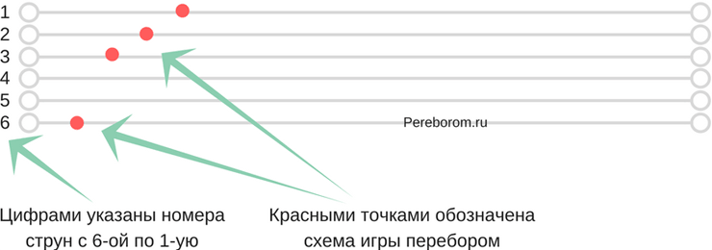

Перебор 4 «Четверка» схемы
В этом способе игры задействовано, как понятно из названия, четыре струны – басовая, плюс три верхние – ми, си и соль. Все схемы, так или иначе, состоят из этих комбинаций.

Б321
Первая схема – когда вы сначала дергаете басовую струну, а далее поочередно третью, вторую и первую. После этого опять идет бас – и так далее. Это очень просто, и даже новичок быстро освоится в рисунке.

Б312
Эта схема выглядит таким образом – сначала играется бас, потом третья, потом первая, и потом вторая струна. Этот перебор немного посложнее предыдущего, потому что переход с третьей на первую менее очевиден, однако его тоже можно освоить довольно быстро.

Б323
Играется этот перебор так – сначала вы дергаете бас, потом третью струну, потом вторую, и после этого возвращаетесь к третьей. Этот способ игры очень прост, и выучить его не составит никакого труда.

Б123
Еще один способ играть «Четверку» — это сначала дергать бас, а потом последовательно проигрывать все струны с первой по третью.

Обратная четверка
А это уже более сложный вариант перебора «Четверки». Для него потребуется некоторое время потренировать координацию и даже, возможно, играть его медленно. Играется он примерно таким образом: сначала дергайте одновременно басовую, первую и вторую струну – они должны зазвучать вместе. После этого дергайте третью струну – играть должна только она. На третий такт дергайте опять первую и вторую, без баса. И на четвертый – только третью.
Обратная четверка сложнее своих аналогов, но и звучит она поинтереснее, чем остальные переборы – поэтому точно стоит научиться ее играть.

Б213
Как ни странно, но это более экзотический вид перебора – используется он не очень часто. Его схема выглядит так – бас, потом вторая, потом первая, и потом третья. В результате получается интересный мелодический рисунок, который, правда, подойдет не ко всем песням.

Б3213
Немного модифицированный вариант привычного перебора, направленный на более богатое звучание. Его схема выглядит так: бас, потом третья, потом одновременно звучит вторая и первая, потом третья снова. Это делает звук аккорда более богатым и интересным.

Перебор 6 «Шестерка» схемы
«Шестерка», наравне с одноименным боем, является самым классическим типом из всех переборов на гитаре. Им играет огромное количество, как русских, так и зарубежных песен, а гитаристы чаще всего начинают свое знакомство с этой техникой игры именно с него.

Б32123
Самый классический тип «Шестерки», играется таким способом: вы дергаете басовую струну, после этого последовательно играете третью, вторую, первую, и, не останавливаясь, вторую и третью. Получается цикличный мелодичный мотив, который можно узнать по большому количеству песен, им сыгранных.
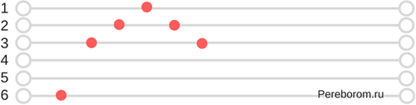

Б321321
Нестандартный способ игры, который встретишь гораздо реже самого первого. Схема перебора выглядит следующим образом: сначала играет бас вместе с третьей, после этого последовательно вторая и первая струны. И после этого без остановки проигрыш третьей, второй и первой повторяется. Эта схема чуть проще остальных, поскольку требует меньше памяти и координации.
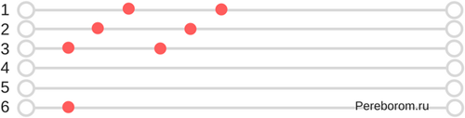

Б12Б12 (612512)
Весьма специфичный способ игры, который встречается не очень часто. Главное отличие заключается в том, что в данном случае бас звучит дважды. Схема при этом выглядит так: сначала идет нижний бас – то есть шестая или пятая струна, в зависимости от аккорда. После этого последовательно проигрывается первая и вторая струна. Далее без остановки надо дернуть верхний бас – то есть пятую или четвертую струну, в зависимости от того, какая игралась до этого. Потом вы последовательно дергаете первую и вторую струну. Этот вид шестерки сложнее остальных и потребует чуть больше времени для отработки.
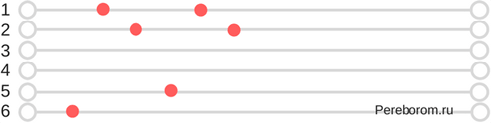

Песни для отработки:
1. The Animals – House of the Rising Sun;
2. Сплин – Я хотел бы пройти;
3. Любэ – Там за туманами;
4. Петлюра – Солдат.

Перебор 8 «Восьмерка» схемы
Наиболее сложная категория переборов, поскольку имеют в себе длинные последовательности нот и задействованных струн. Тем не менее, однозначно стоит научиться играть таким способом, хотя бы для развития координации и техники игры.

Б3231323
Этот вид перебора имеет следующую схему: сначала играется бас, потом последовательно третья, вторая, третья, первая, третья, вторая и третья струны. То есть, по сути, он имеет в себе два одинаковых мелодических рисунка, которые разделяются звуком первой струны. Таким способом обыгрываются аккорды «Одинокая звезда».
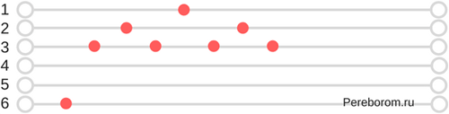

Б3212323
Небольшая модификация классической «Восьмерки», указанной выше. Играется этот тип таким образом: бас, потом последовательно третья, вторая, первая, вторая, третья, вторая, третья струны. Можно сказать, что этот способ более очевидный и удобный, поскольку вы по факту играете восходящую последовательность нот с дополнительным проходом по вторым и третьим струнам.
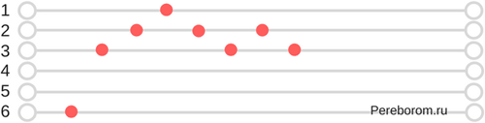

Б3231232
Еще одна вариация перебора. Схема строится на следующем паттерне: бас, потом третья, вторая, третья, первая, вторая, третья и вторая струна.
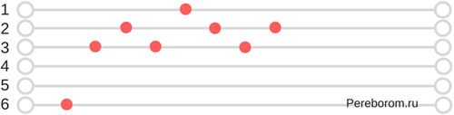

Б313Б312 — для песни Костер
Данный вид перебора прекрасно иллюстрирует многообразие их видов – это специфичная манера игры, которая была придумана Андреем Макаревичем специально для песни «Костер», аккорды к которой можно найти на сайте. Схема выглядит так: сначала играется бас, потом последовательно третья, первая, третья – и потом опять бас, третья – первая и вторая струны. Это не очень простой рисунок, который, тем не менее, будет не очень сложно освоить при должной тренировке.
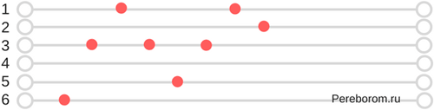

12312312
Необычный способ игры перебором. Его главное отличие заключается в отсутствии баса – и наличии только высоких струн. Выглядит это так, как написано ниже:
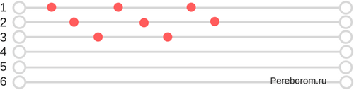
Первая, вторая, третья, первая, вторая, третья, первая, вторая.
В целом, ничего сложного – по факту, это повторение одного и того же мелодического рисунка несколько раз.

Длинная Восьмерка 6-4-3-2-1-2-3-4
Свое название этот вид перебора получил, потому что при его игре по факту надо пройтись почти по всем струнам. Выглядит схема так: Бас – четвертая – третья – вторая – первая – вторая – третья – четвертая. Таким образом, играются аккорды «Я верю».
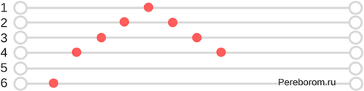

Б1234123
Перебор, в котором обыгрывается нисходящая нотная последовательность. Схема выглядит так: бас, первая, вторая, третья, четвертая, первая, вторая, третья струны.
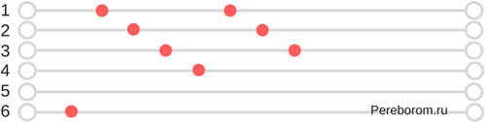

6-4-3-4 и 5-4-3-4 — Вороны-ДДТ
Перебор, которым играются аккорды «Вороны», композиции группы ДДТ. Выглядит схема таким образом: нижний бас – четвертая – третья – и четвертая струна, после этого, не останавливаясь – верхний бас – четвертая – третья – четвертая струна.
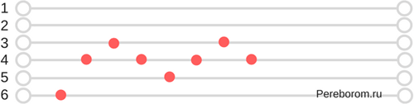

Песни для отработки:
1. Машина Времени – Костер (аккорды);
2. ДДТ – Вороны;
3. Фактор 2 – Одинокая звезда;
4. Ляпис Трубецкой – Я верю;
5. Сектор Газа – Лирика;
6. Бременский Музыканты – Солнце Взойдет.

Вальсовые переборы
Специфичный тип переборов, характерный для размера 3/4. Именно в нем играются, например, аккорды «Прогулки по воде» — знаменитой песни группы Наутилус Помпилиус. Стоит сказать, что в данном случае играть надо с отчетом «Раз-два-три» — ритме вальса, откуда и пошло название манеры исполнения. То есть бас будет на счет «раз», а остальное – на «два» и, соответственно, «три».

Перебор Б(21)(21)
Схема выглядит таким образом: Бас – и дважды надо дернуть первую и вторую струну. Помните о ритме вальса – и тогда все будет звучать как надо.

Перебор Б(321)(321)
Модифицированный вариант первого способа. Схема следующая: бас – дважды надо дернуть одновременно три верхние струны.

Еще вальсовый Б3(21)
Схема выглядит так: бас – потом третья – и потом одновременно надо дернуть вторую и первую струны.

Песни для отработки:
1. Наутилус Помпилиус – Прогулки по воде;
2. Олег Митяев – Изгиб гитары желтой;
3. Булат Окуджава – Грузинская песня;
4. Крематорий – Мусорный Ветер;
5. Юрий Визбор – Милая моя.

Заключение
В целом, в приведенных выше переборах нету ничего сложного. Главная задача – это понять, как они играются правильно, и потом отрабатывать их на приведенных ниже песнях. Старайтесь, чтобы каждая струна звучала как должна – то есть без дребезга, а также потренируйтесь, чтобы пальцы не путались в больших нотных последовательностях. После отработки эти переборов можно приступать уже к освоению фингерстайла.

